**FORMATO PARA EL DESARROLLO DE COMPONENTE FORMATIVO**

|  |  |
| --- | --- |
| PROGRAMA DE FORMACIÓN | Elaboración de prendas de vestir sobre medidas. |

|  |  |  |  |
| --- | --- | --- | --- |
| COMPETENCIA | 290601224. Confeccionar prendas sobre medida según técnicas de sastrería y modistería | RESULTADOS DE APRENDIZAJE | 290601224-05. Confeccionar prendas de vestir sobre medidas, teniendo en cuenta, procedimientos técnicos, criterios de calidad y normas de seguridad en el trabajo. |

|  |  |
| --- | --- |
| NÚMERO DEL COMPONENTE FORMATIVO | 007 |
| NOMBRE DEL COMPONENTE FORMATIVO | Confección de prendas de vestir |
| BREVE DES<CRIPCIÓN | La confección de prendas de vestir es fundamental en la formación técnica en el aprendiz, por ello es importante tener la trazabilidad en herramientas, maquinarias e insumos, así mismo es importante establecer cómo se utilizan de acuerdo con los procesos operacionales según la prenda. En este sentido, será importante abordar la confección de prendas en la línea masculina y femenina, comprendiendo cómo los procesos se pueden combinar en respuesta a la interpretación de patrones que generen la materialización de productos que son dispuestos en la confección industrial y en prendas de vestir sobre medidas, a su vez se abordarán procesos importantes en la labor como es la supervisión de acabados y terminados teniendo en cuenta criterios técnicos y de calidad. |
| PALABRAS CLAVE | Seguridad, procedimientos, calidad, normas, maquinaria. |

|  |  |
| --- | --- |
| ÁREA OCUPACIONAL | Textiles, confecciones, diseño y moda. |
| IDIOMA | Español |

* 1. **Tabla de contenidos**

**Introducción**

**1. Maquinaria, herramientas e insumos para la confección**

1.1. Normas generales de seguridad para la labor en la confección de prendas

1.2. Condiciones y espacios en el trabajo

1.3. Maquinaria, herramientas e insumos

**2. Confección de prendas femeninas**

2.1. Orden operacional de la falda

2.2. Confección de complementos

**3. Confección de prendas masculinas**

**4. Revisión y procesos de calidad en una prenda**

4.1. Control de calidad en industrial textil y confección

4.2. Cultura de calidad

1. **Desarrollo de contenidos**

# **Introducción**

La confección de prendas es un proceso en que se logra observar con mucha precisión la técnica empleada, pues esta se evidencia desde la prenda final, hasta en el patronaje y los trazos aplicados para que sea posible su materialización. Dentro de la confección es importante establecer y conocer bajo qué rutas operacionales se hará posible el paso a paso para el ensamble de las partes de una prenda, cuellos, mangas, botoneras, dobladillos, sistemas de cierre, entre otros.

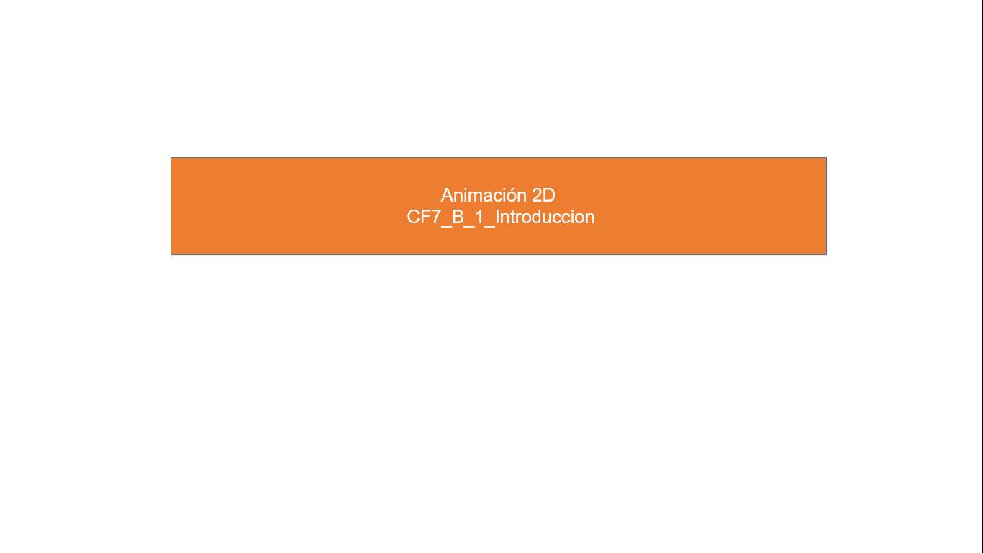

Este componente abordará la identificación de las máquinas e insumos necesarios para para la confección de prendas y la implementación de acuerdo a los procesos específicos, comprendiéndola como la construcción secuencial de cada una de las partes de las prendas de vestir, permitiendo que las rutas operacionales en la construcción de los apartados de una prenda sean entendidas en la interpretación de diseños que independientemente de las diferencias, permitan establecer procesos y lineamientos generales en la confección.

Dentro todos estos procesos y lineamientos es indispensable entender que la confección de una prenda no es el proceso final, ya que esto se logrará una vez se aprueben los procesos de revisión de acuerdo con criterios técnicos y de calidad para llegar a la entrega del producto.

# **1. Maquinaria, herramientas e insumos para la confección**

El oficio de la costura y la confección de prendas implica varios procesos, desde la manipulación del textil cortado hasta la ejecución, usando maquinaria de acuerdo con cada proceso. Estos procesos implican la manipulación de sujetadores y de arranques en los que el operario es su principal actor, ya que asegura el funcionamiento correcto de cada una de estas partes. Al tener presente que la persona está implícita dentro de cada uno de estos procesos es importante tener presente las normas de seguridad, así como conocer sobre ergonomía dentro de la labor del costurero.

La ergonomía se distingue entre la industrial y la biomecánica, está última más encaminada hacia lo ocupacional, dado que se centra en aspectos físicos relacionados con el trabajo, capacidades de fuerza y postura, teniendo presente tareas repetitivas por periodos de tiempos determinados.

## **1.1 Normas generales de seguridad para la labor en la confección de prendas**

Antes de iniciar cualquier actividad comprendida en la confección es importante que la persona se disponga físicamente para la labor, por ello se recomiendan algunos estiramientos y seguir algunos lineamientos.

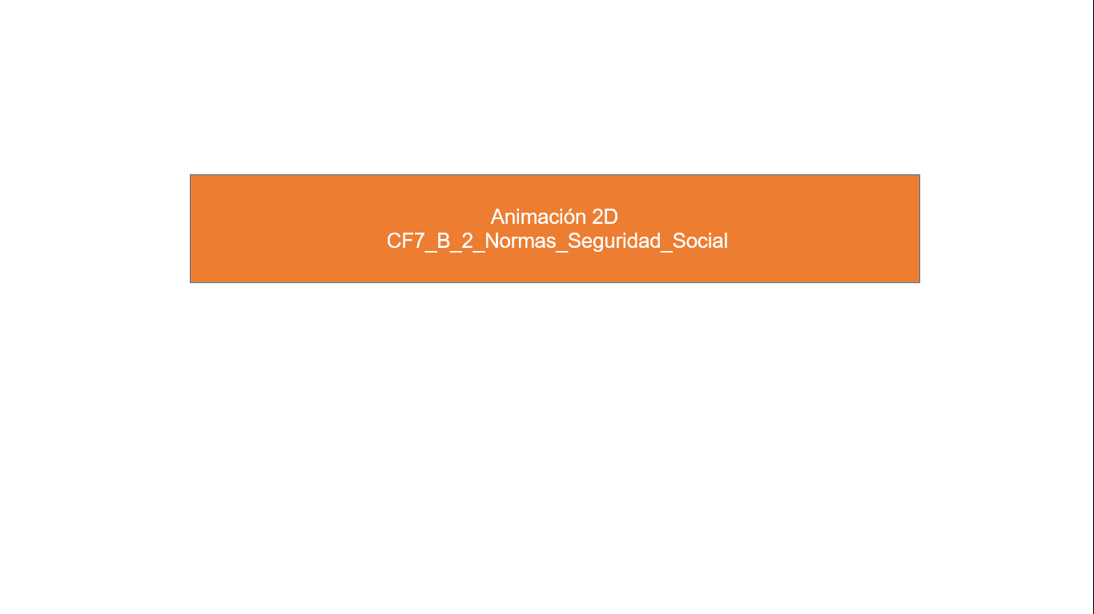

## **1.2 Condiciones y espacios en el trabajo**

Las condiciones bajo las cuales un trabajador desempeña su labor deben permitir que haya una sinergia entre el espacio y la labor, teniendo presente que su integridad física y psicológica es lo primero, dado que cuando estas condiciones de trabajo no son adecuadas o no cuentan con los elementos de protección, pueden acarrear algunas consecuencias como se observa en la figura 1.

**Figura 1**

*Condiciones laborales*

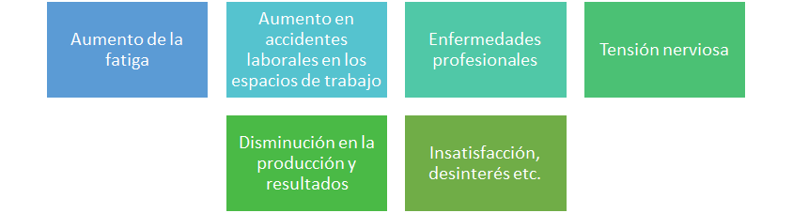

Estos factores pueden incidir directamente en la baja de la producción y afectar a la empresa a nivel general, si bien la producción es importante, se debe tener presente que el principal recurso y más importante, es el humano por lo que se debe priorizar su bienestar. A continuación, se relacionan algunos elementos importantes para tener en cuenta:

### **Temperatura:** influye directamente en el bienestar del trabajador, en su rendimiento y seguridad, una excesiva temperatura ya sea de frío o calor puede producir fatiga, requiriendo tiempos extendidos de recuperación o descanso, en este caso se vigila la humedad del ambiente. En el caso de los talleres en los que la maquinaria por lo general suele ser industrial se genera una mayor temperatura. La condición recomendada para una buena zona de confort es 18°C.

### **Ruido:** las operaciones mecanizadas, el ruido de las máquinas y el espacio en el lugar o puesto de trabajo, también pueden llegar a generar molestias dado que se pueden producir sonidos de media vibración constante, esto a nivel auditivo conlleva el uso de protectores auditivos como audífonos, especiales para esta labor, sobre todo en fábricas que suelen tener un gran número de máquinas. Si el lugar de trabajo excede el número de decibeles mínimo (50 – 80) es sugerible emplearlos. Algunas de las molestias presentadas son: efectos patológicos, fatiga, confusión, pérdida de audición.

### **Iluminación:** es indispensable que los espacios tengan una iluminación adecuada ya que es un factor importante, pero este debe ser la adecuada ya que el exceso, así como la carencia afectan demasiado. Esto porque toda la actividad es guiada por la vista y en este ejercicio el ojo se contrae y se dilata constantemente. Algunos de los efectos si no hay atención a este aspecto son la irritación visual, inseguridad en los movimientos, ardor y resequedad en la retina. A continuación, en la tabla 1 se presentan los mínimos de intensidad recomendados.

**Tabla 1**

*Intensidad de la iluminación*

|  |  |
| --- | --- |
| Clase de actividad | Intensidad de iluminación recomendada |
| Recinto destinado solo a estancia orientación | 60 lux |
| Trabajos en los que el ojo debe percibir grandes detalles con elevados contrastes | 120-150 lux |
| Actividades que conllevan la necesidad de reconocer detalles con reducidos contrastes | 500-700 lux |
| Trabajos de precisión que requieren un reconocimiento de detalles muy precisos con unos contrastes muy reducidos | 1000-5100 lux |
| Trabajos de precisión que requieren un reconocimiento de detalles muy precisos con unos contrastes muy reducidos. | 2000-3000 lux |

Nota. Iluminación de interior con luz artificial. Huaman (2003).

### **Ventilación:** la ventilación debe ser proporcional al espacio de trabajo. No se debe confundir ventilación con circulación de aire, dado que la ventilación sustituye el aire vaciado por aire fresco y la circulación de aire lo mueve, pero sin renovarlo. Por ello es importante que los espacios no estén completamente cerrados. Algunos de los objetivos de cuidar este factor son:

* Dispersar el calor producido por la maquinaria y los trabajadores.
* Disminuir la contaminación atmosférica.
* Mantener un espacio fresco.

### **Descripción del puesto de trabajo:** el espacio de trabajo contribuye a un buen desarrollo de las actividades en la labor de la confección, por ello es importante tener en cuenta:

* **El trabajador:** sobre la persona que desarrolla la actividad debe considerarse la estatura, peso, fuerza, rangos de movimiento y características físicas generales, estableciendo el espacio que ocupará en cuanto a mesas, sillas, etc.
* **El puesto de trabajo:** comprende la maquinaria, herramientas, mobiliario, controladores, puntos de luz, ambientación y objetos de trabajo.
* **Ambiente de trabajo:** tiene en cuenta la temperatura, iluminación, ruido, vibraciones y demás características implícitas en el bienestar del trabajador.

Para prevenir las lesiones se debe considerar:

* **Sillas adecuadas:** ajustables y ergonómicas.
* **Soporte para pies:** es importante cuando se trabaja por jornadas extendidas sentado. Esto permite ayudar a que el nivel de 90º se cumpla.
* **Ajuste de equipo:** altura de mesas y máquinas de confección.
* **Iluminación**: suficiente acorde al espacio de trabajo, que no genere esfuerzo en el sentido de la vista.

## **1.3. Maquinaria, herramientas e insumos**

Conocer sobre la maquinaria, sus partes y funcionamiento contribuye a una orientación óptima de las actividades dentro de la confección, por ello es importante conocerlas al detalle, siguiendo el siguiente archivo para su lectura y apropiación.

|  |
| --- |
| Llamada a la acción  PDF - Maquinaria, herramientas e insumos  Conoce los tipos de máquina (plana 1 con aguja, sobrehiladora y recubridora) y sus partes. |

|  |
| --- |
| Llamada a la acción  Puesta a punto de máquina fileteadora con puntada de seguridad.  Conoce el manejo de la fileteadora. Desde el alistamiento de herramienta, limpieza, enhebrado, tensión, calibración, entre otros. Visualizar del paso 1 al 13. |

|  |
| --- |
| Llamada a la acción  Operaciones básicas para el manejo de maquina fileteadora  Conoce sobre las operaciones que permiten unir piezas, hacer y rematar filetes. Visualizar del paso 1 al 3. |

|  |
| --- |
| Llamada a la acción  Puesta a punto máquina plana de una aguja  Conoce sobre la puesta a punto de las máquinas planas donde se realiza el enhebrado, prueba de costura, calificación, nivel de arrastre, entre otros. Visualizar del paso 1 al 10. |

|  |
| --- |
| Llamada a la acción  Operaciones básicas para el manejo en máquina plana una aguja.  Conoce las operaciones básicas para realizar costuras rectas a ¼ pulgada, costuras alforzas de ¼, costuras a alforzas de 16”, pegar bolsillo, bolsillo de ribete sencillo, bolsillo de ribete doble y coser pechera sencilla. |

# **2. Confección de prendas femeninas**

En el proceso de confección o ensamble de prendas masculinas y femeninas desde el que hacer de un modisto o sastre, se requiere el manejo y dominio básico de las máquinas de coser y sus aditamentos en el momento de elaborar cualquier tipo de prenda, si bien la destreza en el manejo es importante, se debe tener claro que todo molde, patrón, plano o desarrollo de diseño se acompaña de una ruta u orden operacional como especificaciones para el ensamble, las cuales van de la mano con el área de prototipado o muestreo.

**2.1. Orden operacional de la falda**

Es necesario que para la confección de la falda clásica se tengan los elementos que fueron previamente trazados y patronados, así como el material textil, cierre e insumos necesarios para generar los acabados.

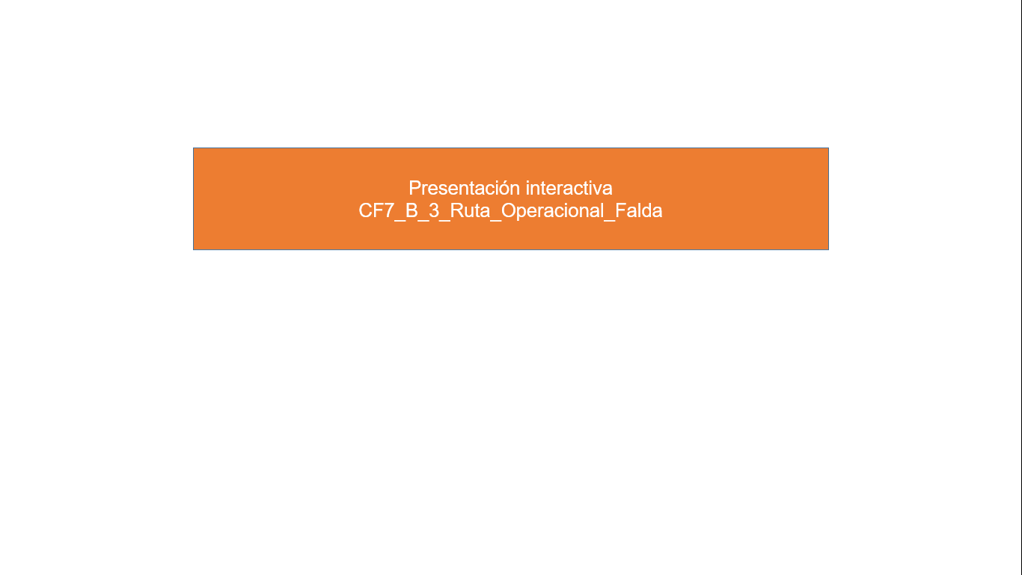

## **2.2. Confección de complementos**

En la confección de complementos se encuentran diversos insumos que aportan a la prenda, soportes, ajustes, volumen, estructura, entre otros, por ello, se realizará un recorrido sobre la confección de prendas de vestir.

|  |
| --- |
| Llamado a la acción  PDF - Las cremalleras  Conoce el proceso de confección de las cremalleras. |

|  |
| --- |
| Llamado a la acción  PDF - Los puños  Conoce el proceso de confección de los puños. |

|  |
| --- |
| Llamado a la acción  PDF - Los cuellos  Conoce el proceso de confección de los cuellos. |

**3. Confección de prendas masculinas**

Un picado en cuello o solapa sirve para unir la entretela con la tela, realizando puntadas a mano de 1/2 cm paralelo a la línea del quiebre de la solapa, el siguiente punto se daría a 1 cm hacia abajo o hacia arriba, dependiendo de la dirección que se esté siguiendo. Este punto arriba y abajo va poco a poco formando una especie de espiga. Se debe tener presente que no se vean las puntadas por debajo.

El proceso del picado no ha de hacerse de forma plana, por el contrario, se enrolla la solapa con la tela por debajo para que vaya cogiendo forma por sí sola. Esto le da a la solapa un vuelo con un claro sello de artesanía. Si se ha hecho bien la solapa no se levantará, lo que permitirá que se pegue al pecho con una ligera línea curva dando como resultado una bonita solapa. De acuerdo a esto, se debe tener en cuenta:

* **Embaste:** las capas de entretela y forro se cosen al revés de la tela con pequeñas puntadas diagonales llamadas embastes, que sujetan las tres telas y controlan la forma de las solapas y del cuello.
* **Punto escapulario:** se usa para fijar las tiras a los bordes de una prenda de sastre.
* **Preparación:** une todas las entretelas al cuerpo de la chaqueta y termina las costuras de los hombros.

Se debe escoger una entretela de grosor medio para el delantero, parte de arriba de la espalda y cuello inferior; una ligera para falsos y el cuello superior, además, una más gruesa para la banda del cuello. Para finalizar se deben planchar las entretelas en su sitio, al revés de las piezas de tela.

|  |
| --- |
| Llamado a la acción  PDF - Modos de brochados  Conoce los diferentes modos de brochados con corchetes, cierres a presión o botones. |

|  |
| --- |
| Llamado a la acción  PDF - Los bolsillos  Conoce las funcionalidad y decorativos de los bolsillos. |

**Orden operacional de confección masculina:** cuando se habla de ruta u orden operacional, corresponde al paso a paso por operación y con tiempos para llevar a cabo el desarrollo de una prenda. Las operaciones corresponden al ensamble de una de las piezas, partes o detalles que componen una prenda, la finalidad es poder tener el ensamble de pieza por pieza, para unir cada una de ellas, a través de una serie de ejercicios con diferentes ejemplos trazos, cortes, formas, que al final permitirán el ensamble, para este caso, la camisa, el pantalón y las prendas en tejido de punto.

A continuación, se conocerá la ruta de orden operacional para una camisa:

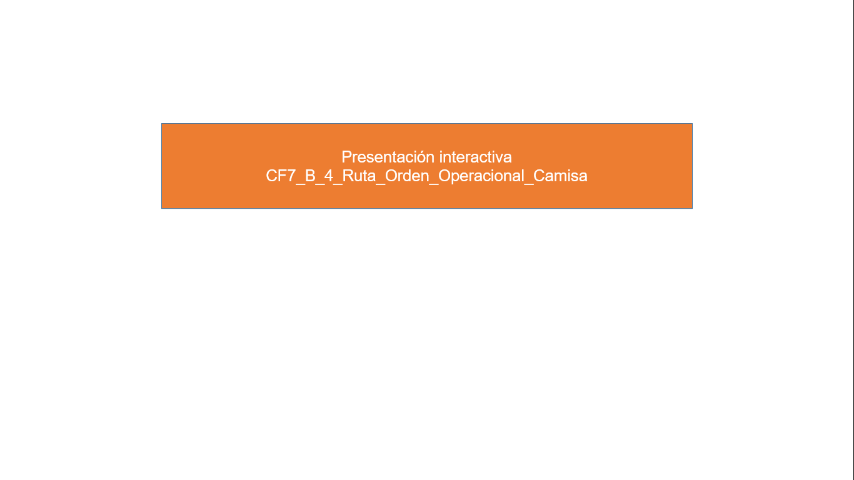

A continuación, se conocerá la ruta de orden operacional para un pantalón:

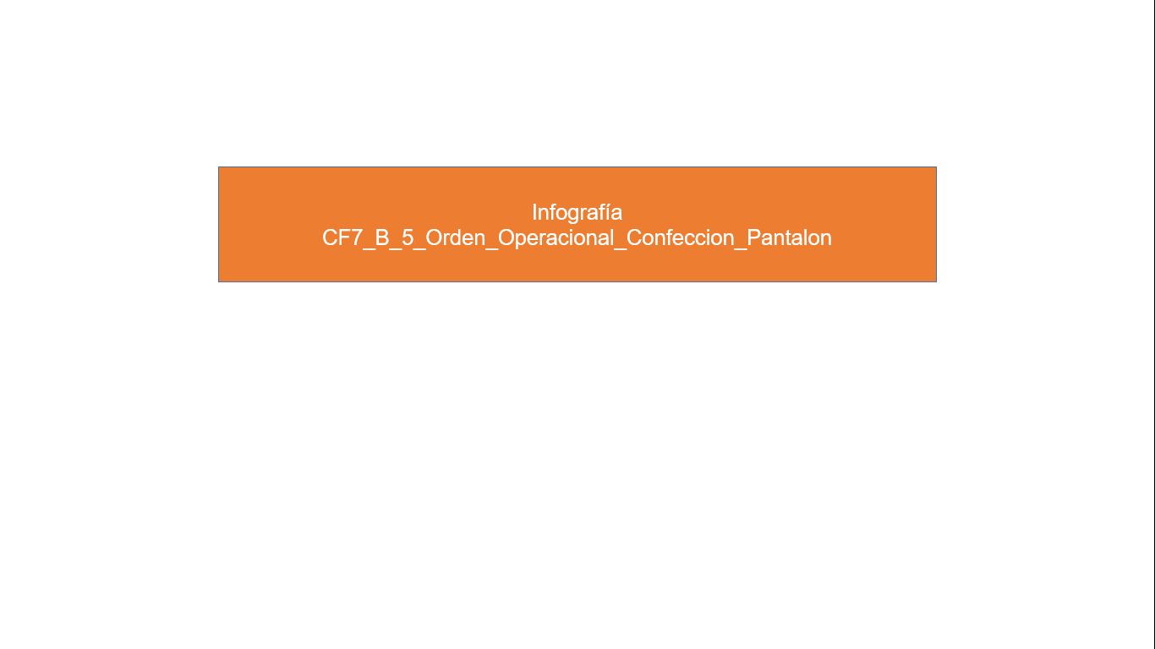

A continuación, en la tabla 2 se conocerá la ruta de orden operacional para prendas en tejido de punto.

**Tabla 2**

*Operaciones prendas de tejido*

|  |  |
| --- | --- |
| Confección de camiseta tipo polo | |
| Operaciones preparación: | Pechera, cuello, bolsillo entre otras. |
| Operaciones ensamble: | Unir por hombros, montar mangas, cerrar por costados, dobladillar ruedo, entre otras. |
| Operaciones de terminados | Ojalar, botonar, revisar, planchar, empacar, entre otras. |
| Confección de pantalón sudadera | |
| Operaciones preparación: | Colocar bolsillo lateral, bolsillos posteriores, unir forro entre otras. |
| Operaciones ensamble: | Unir por entrepierna, unir por costados, pegar elástico incluyendo forro, dobladillar botas entre otras. |
| Operaciones de terminados: | Revisar, empacar entre otras. |

**4. Revisión y procesos de calidad en una prenda**

El control de calidad ayuda a disminuir los desperdicios y los reprocesos en el ensamble de la prenda, la revisión proporciona mejor confianza en el cliente, mejorando la competitividad. Es importante mencionar los principios de la calidad, dentro de los cuales se encuentran los presentados en la figura 2.

***Figura 2.***

Principios de calidad

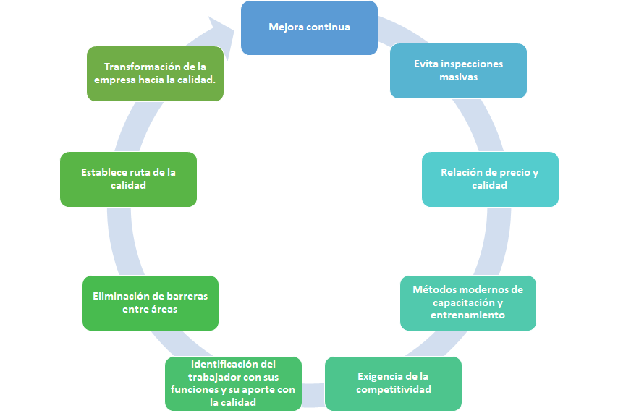

Una vez se tienen definidos los objetivos de calidad y los requisitos de calidad del producto, se entiende que se deben controlar las variaciones de esas características, cualidades o especificaciones exigidas sea por el cliente o de acuerdo con una norma. Para ello, existe el control estadístico, cuyo proceso está conformado por una serie de técnicas para analizar el comportamiento de las variaciones de los requisitos del producto con el fin de establecer acciones que mejoren el producto y su calidad, en pro de aumentar las ventas y la productividad de la empresa.

El control de calidad no sólo está encaminado a la inspección del producto terminado, sino al proceso de producción y la materia prima e insumos. En sí, es la traducción de las necesidades y expectativas del cliente, para lo cual se tienen tres niveles:

* **Necesidades:** el producto debe ser funcional, resolver el problema, tener una entrega oportuna, respetar el precio acordado y tener en cuenta su vida útil.
* **Expectativas:** debe presentar satisfacción, dando importancia al cliente, teniendo un trato cordial y amable, pero además, haciéndolo sentir importante.
* **Superar expectativas:** es el valor agregado del producto, lo que no se espera porque incrementa la satisfacción, la cual se puede centrar en la asistencia técnica, los descuentos y tiempos de entrega.

Existen tipos de requisitos relacionados con:

* Función del producto, referente a su desempeño, lo cual responde a la pregunta para qué sirve.
* Características técnicas, sobre la cantidad, peso, tamaño, color, entre otras.
* Condiciones de pago y precio.
* Plazos de entrega.
* Especificaciones dadas por el cliente.
* Mantenimientos y vida útil, con respecto a las instrucciones de uso y términos de garantía.
* Legales, frente a las leyes y normas.

**3.1. Control de calidad en industrial textil y confección**

El control de la calidad se realiza en procesos y en los recursos que intervienen en la producción de la prenda, en el diseño, patronaje y la materia prima, en este caso la tela; entre los insumos se destaca el control de calidad del hilo; en confección las costuras; en el empaque, embalaje y la entrega al cliente, las características de cada proceso y cada material.

El control de calidad se hace a partir de la planificación, la cual establece un plan y programa de calidad, las técnicas y métodos a utilizar, entre ellos, la muestra y el lote; el alistamiento de los recursos, para proyectar los instrumentos de medición como cintas métricas, calibradores y planillas; la implementación de técnicas; los registros de mediciones y controles; y el análisis para la definición de acciones correctivas desde las causas y efectos.

La mejora continua permite prever ocurrencias de no conformidad en la toma de decisiones, y para ello la comunicación interna también debe estar bien organizada, contar con un sistema de comunicación adecuado para evitar duplicidades de información que afecten negativamente la gestión de la calidad. Para reconocer la gestión en los procesos se debe tener en cuenta el ciclo Deming, también conocido como el PHVA ​ o espiral de mejora continua, sobre el cual se construyen los sistemas de gestión. Los beneficios de implementar las herramientas para controlar la calidad son:

* Reducir costos.
* Reducir defectos.
* Obtener productos estandarizados.
* Disminución de desperdicios.
* Mejoras de los procesos.
* Aumento de la productividad.

**3.2. Cultura de calidad**

Son los principios de calidad que rigen la forma de actuar de las personas que hacen parte de la organización, para que interactúen entre ellas y logren en equipo alcanzar los objetivos propuestos. Es la base definida en términos de valores y hábitos del quehacer diario de todos los que trabajan en la empresa, su implementación requiere de capacitación efectiva y constante, interacción con una comunicación asertiva y eficaz para seguir construyendo una cultura de calidad sólida; la metodología más utilizada son los círculos de calidad desarrollados por Kaoru Ishikawa, quien considera que un producto se debe desarrollar, diseñar, manufacturar y mantener su calidad para que sea satisfactorio, económico y útil para el consumidor.

También se conoce la estrategia de mejora de procesos Six Sigma, que se centra en la reducción de su variabilidad, reforzando y optimizando cada parte uno de los procesos para reducir o eliminar los defectos del producto y se conoce por sus siglas en inglés *DMAIC: Definir, Medir, Analizar, Mejorar y Controlar.*

**3.3. Puntos de control en producto terminado**

Al finalizar la confección en cada módulo de producción o línea de la referencia, se revisa el producto terminado antes de realizar el proceso de planchado, procesos de lavandería, empaque y embalaje; pero igualmente se debe inspeccionar una vez se realice el planchado si es requerido y su empaque. Se deben establecer las medidas para la atención de prendas que no fueron aceptadas en las inspecciones y las acciones para su tratamiento. Lo primero es una comparación entre la ficha técnica de la prenda y la prenda física terminada.

|  |
| --- |
| Llamado a la acción  Ficha técnica de chaqueta  Conoce cómo se debe revisar una prenda a partir de una comparación entre la ficha técnica y la prenda física terminada. *Ficha técnica construcción*, *ficha técnica elementos particulares* y *ficha técnica detalles.* |

**3.4. Control de Calidad en terminados**

En los productos terminados se incluyen procesos de planchado, empaque, embalaje y procesos de acabados como lavandería, estampación y bordado. Puede ser que los procesos de acabados se desarrollen de manera externa a la empresa, contratando los servicios, de allí la importancia de los puntos de control una vez ingresen a la planta en donde se debe validar las prendas.

El planchado es la última operación del proceso de producción, es necesario que las personas responsables de la sección tengan los criterios claros para evaluar las prendas que pasarán a las operaciones para la entrega al cliente.

A continuación en la figura 3 se relacionan los requisitos de calidad en acabados que permiten revisar cada una de las actividades del proceso de acabados.

***Figura 3***

Requisitos de calidad

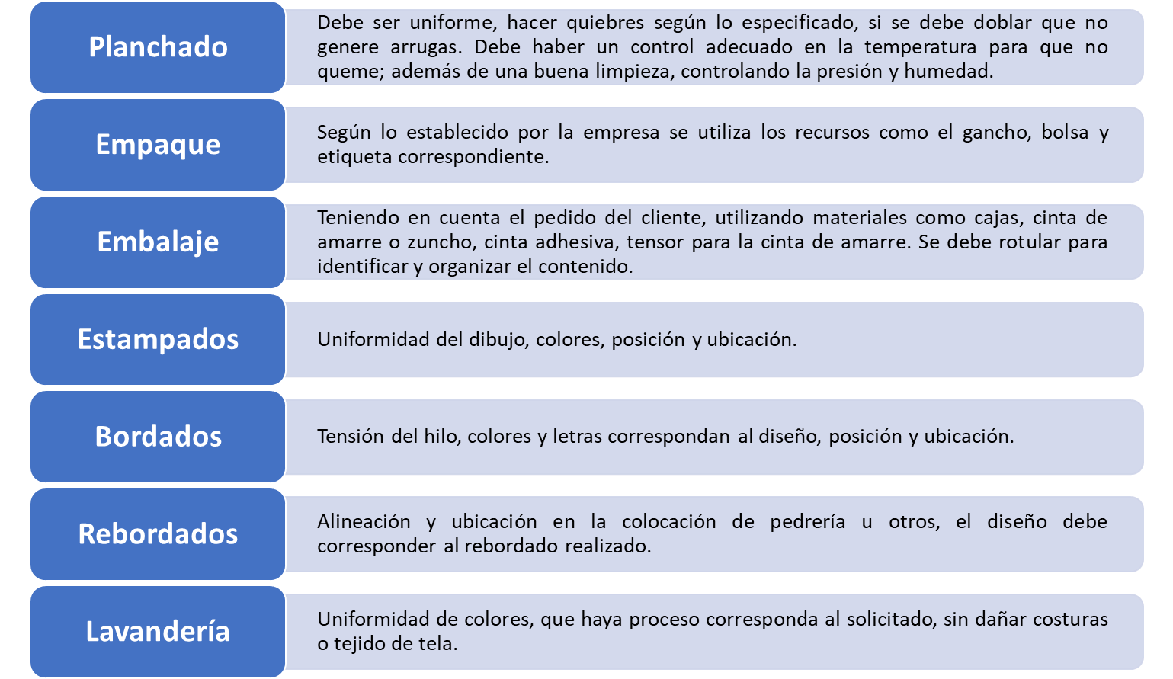

|  |
| --- |
| Llamado a la acción  Ficha técnica de chaqueta  Conoce la inspección de producción para determinar los defectos de calidad a través del AQL en sus siglas en inglés Límites Aceptables de Calidad. |

SINTESIS

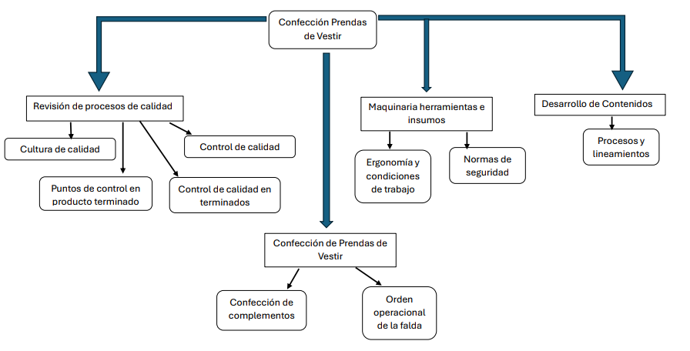

1. **Material complementario**

Relacionar el material de apoyo o complementario de los temas abordados en este recurso.

|  |  |  |
| --- | --- | --- |
| Referencia APA del Material | Tipo de material  (Video, capítulo de libro, artículo, otro) | Enlace del Recurso o  Archivo del documento o material |
| SENA. (2020). Puesta a punto máquina recubridora. [Video]. Youtube. https://www.youtube.com/watch?v=YF8CMBsceyg&list=PLkc5n6npRWkgXccn8uyniZH0pbZiYdvsw | Video | https://www.youtube.com/watch?v=YF8CMBsceyg&list=PLkc5n6npRWkgXccn8uyniZH0pbZiYdvsw |
| SENA. (2020). Inspección de insumos. [Video]. Youtube. <https://www.youtube.com/watch?v=HoLZv-WxqyU&t=138s> | Video | <https://www.youtube.com/watch?v=HoLZv-WxqyU&t=138s> |
| SENA. (2020). Inspección producto en proceso área de patronaje y corte. [Video]. Youtube. <https://www.youtube.com/watch?v=EUH9LPWhh3k&t=95s> | Video | <https://www.youtube.com/watch?v=EUH9LPWhh3k&t=95s> |
| SENA. (2020). Inspección producto en proceso. [Video]. Youtube. <https://www.youtube.com/watch?v=xlPFRjssa2Q&t=3s> | Video | <https://www.youtube.com/watch?v=xlPFRjssa2Q&t=3s> |
| SENA. (2020). Inspección producto terminado. [Video]. Youtube. <https://www.youtube.com/watch?v=I8adPpXG-n8&t=27s> | Video | <https://www.youtube.com/watch?v=I8adPpXG-n8&t=27s> |
| SENA. (2020). Inspección de textiles. [Video]. Youtube. <https://www.youtube.com/watch?v=2IjwoiNJCDw&t=61s> | Video | <https://www.youtube.com/watch?v=2IjwoiNJCDw&t=61s> |
| LaCostura diy. (2020). Confección de camisa Slim Fit para hombre. [Video]. Youtube. <https://www.youtube.com/watch?v=xD1u53N8sWQ&ab_channel=LaCosturadiy> | Video | <https://www.youtube.com/watch?v=xD1u53N8sWQ&ab_channel=LaCosturadiy> |
| Informativos.net. (2012). Cómo se confecciona una camisa artesanalmente. [Video]. Youtube. <https://www.youtube.com/watch?v=g7nLMKAMVVQ> | Video | <https://www.youtube.com/watch?v=g7nLMKAMVVQ> |
| SENA. (2020). Montaje de cremallera, aletilla y aletillón. [Video]. Youtube. <https://www.youtube.com/watch?v=4pMSfzpnmYg&ab_channel=RedProducci%C3%B3ndeContenidosGrupoGesti%C3%B3nCurricularSENA> | Video | <https://www.youtube.com/watch?v=4pMSfzpnmYg&ab_channel=RedProducci%C3%B3ndeContenidosGrupoGesti%C3%B3nCurricularSENA> |
| Knight, L. (2012). Secretos de la buena modista. Océano. | Libro | Anexo_1_Secretos_Buena_Modista |
| Mora, L. (2011). Elaboración de camisa para niño, joven y adulto. Primera etapa. | Capítulo | Anexo2_Proceso_Confeccion_Camisa_Masculino |
| SENA, (2021). Maquinaria, herramienta e insumos. | Guía | Anexo3_Maquinaria_Herramientas_Insumos |

1. **Glosario**

|  |  |
| --- | --- |
| TÉRMINO | SIGNIFICADO |
| Hilvanar | Cosido manual empleado en diversas técnicas de tejido de acuerdo al proceso empleado en confección de prendas. |
| Alfileres | Elementos utilizados para sostener prendas en el proceso de elaboración de prendas. |
| Goma o caucho | Elemento elástico utilizado para la elaboración de cinturillas o en partes que impliquen el recogido para que sea adaptable al cuerpo. |
| Crin | Insumo para la confección de prendas y accesorios, en algunos casos ayudan a dar soporte a las prendas, esto siempre dependerá de su uso. |
| Pedal | Elemento que forma parte de las máquinas de coser prendas, su función es permitir el funcionamiento de la máquina con la ayuda del motor. |
| Ergonomía | Disciplina que estudia las interacciones del ser humano con su entorno, reúne información que permitan medir desempeño y optimización, buscando el bienestar de las personas. |

1. **Referencias bibliográficas**

Pellegrino, A. (2010) Detalles constructivos - delantero y espalda exterior. [Infografía]. <https://ayelenpellegrino.files.wordpress.com/2010/12/entrega-sastreria_pc3a1gina_18.jpg>

Pellegrino, A. (2010) Bolsillo sastre. [Infografía]. <https://ayelenpellegrino.files.wordpress.com/2010/12/entrega-sastreria_pc3a1gina_23.jpg>

Pellegrino, A. (2010) Bajo cuello. [Infografía]. <https://ayelenpellegrino.files.wordpress.com/2010/12/entrega-sastreria_pc3a1gina_21.jpg>

Huaman, W. (2003). Ingeniería en la capacitación de operarios para la industria de la confección textil [Tesis de pregrado, Universidad Nacional Mayor de San Marcos, Lima]. Repositorio institucional UNMSM. https://sisbib.unmsm.edu.pe/bibvirtualdata/Tesis/Ingenie/huaman_ow/T_completo.PDF

Knight, L. (2012). Secretos de la buena modista. Océano Ámbar.

SENA. (2020). Programa en mantenimiento de máquinas. Centro de manufactura en textil y cuero.

SENA (2020). Programa Técnico en Patronaje Industrial de Prendas de Vestir. Centro de Manufactura en Textil y Cuero.

SENA. (2020). Puesta a punto de máquina fileteadora con puntada de seguridad. [Video]. Youtube. <https://www.youtube.com/playlist?list=PLkc5n6npRWkjS1Oni_VR8m2ZJh2pb3E6C>

SENA. (2021). Operaciones básicas para el manejo de maquina fileteadora. [Video]. Youtube. <https://www.youtube.com/playlist?list=PLkc5n6npRWkjS1Oni_VR8m2ZJh2pb3E6C>

SENA. (2021). Operaciones básicas para el manejo en máquina plana una aguja Paso 7 Coser pechera sencilla. [Video]. Youtube. <https://www.youtube.com/watch?v=V8PrD9bgvb8>

SENA. (2021). Operaciones básicas para el manejo en máquina plana una aguja Paso 6 Bolsillo de ribete doble. [Video]. Youtube. <https://www.youtube.com/watch?v=4kT8atODsIQ>

SENA. (2021). Operaciones básicas para el manejo en máquina plana una aguja Paso 5 Bolsillo de ribete sencillo. [Video]. Youtube. <https://www.youtube.com/watch?v=wULIEdIahzE>

SENA. (2021). Operaciones básicas para el manejo en máquina plana una aguja Paso 4 Pegar bolsillos. [Video]. Youtube. <https://www.youtube.com/watch?v=fUW6xKvpzs0>

SENA. (2021). Operaciones básicas para el manejo en máquina plana una aguja Paso 3 Costuras a alforzas de 1 16”. [Video]. Youtube. <https://www.youtube.com/watch?v=Sv7X27S7MSE>

SENA. (2021). Operaciones básicas para el manejo en máquina plana una aguja Paso 2 Costuras a alforzas de ¼”. [Video]. Youtube.:<https://www.youtube.com/watch?v=5vxh3RXCw8c>

SENA. (2021). Operaciones básicas para el manejo en máquina plana una aguja Paso 1 Costuras rectas a ¼ pulgada. [Video]. Youtube.<https://www.youtube.com/watch?v=m6Bda8bTNxk>

SENA. (2021). Puesta a punto máquina plana de una aguja. [Video]. Youtube. <https://www.youtube.com/playlist?list=PLkc5n6npRWkhq9z8eUd2qXfN43M08IM-3>

1. **CONTROL DEL DOCUMENTO**

|  |  |  |  |  |
| --- | --- | --- | --- | --- |
|  | Nombre | Cargo | Dependencia | Fecha |
| Autor (es) | Ledy Johana Velásquez Hernández | Experto temático | Regional Antioquía - Diseño, confección y moda. | Abril de 2021 |
| Paola Angélica Castro Salazar | Experto temático | Regional Antioquía - Diseño, confección y moda. | Abril de 2021 |
| Paula Andrea Taborda Ortiz | Diseñador instruccional | Regional distrito capital - Centro de diseño y metrología. | Abril de 2021 |
| Rafael Neftalí Lizcano Reyes | Asesor pedagógico | Regional Santander - Centro Industrial del Diseño y la Manufactura | Abril de 2021 |
| Carolina Coca Salazar | Revisora metodológica y pedagógica | Centro de Diseño y Metrología | Mayo 2021 |
| Jhon Jairo Rodríguez Pérez | Diseñador y evaluador instruccional | Centro para la Industria de la Comunicación Gráfica. Regional Distrito Capital | Mayo 2021 |

1. **Control de cambios**

|  |  |  |  |  |  |
| --- | --- | --- | --- | --- | --- |
|  | Nombre | Cargo | Dependencia | Fecha | Razón del Cambio |
| Autor (es) | Sandra Paola Morales Paez | Evaluador Instruccional | Regional Santander Centro Agroturístico | 18 de abril de 2024 | Adecuaciones a 2024 |
| Claudia Johanna Gómez Pérez | Líder Línea Santander |